任务申请部门 | 服务运营部 |  | 申请人 |  | 李红燕
任务提出时间 | 2021.7.15 |  | 要求完成时间 |  | 2021.7.20
客户姓名/职务 | 刘佳泓/部长 |  | 联系电话 |  | 13642171735
费用归属 | 服务运营部 |  | 合同名称 |  | 天津市生态环境监测中心污染源自动监控系统维保服务项目
任务名称 | 天津市重点污染源综合监控系统(二期)GIS与报表问题
工作要求 | - 问题描述：GIS 展示页面报警百分比数据保留小数点后1位。  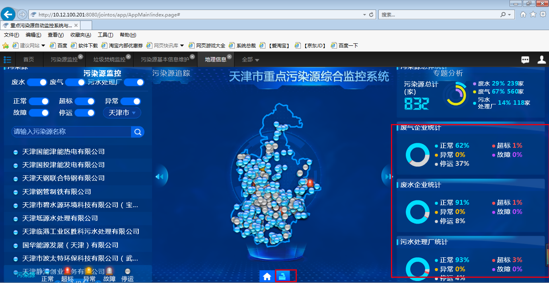  2、问题描述：（1）GIS上废水、污水处理厂不报警， 且数据统计要正确。  （2）减排日报查询条件改成：开始时间与结束时间，可以精确到小时，便于做每日快报统计。 （3）监测数据表加一列企业简称。  3、问题描述：月份靠前的时间，查询不出来结果，应该是和归档数据有关系。需要月份前面的也可以查出来结果。  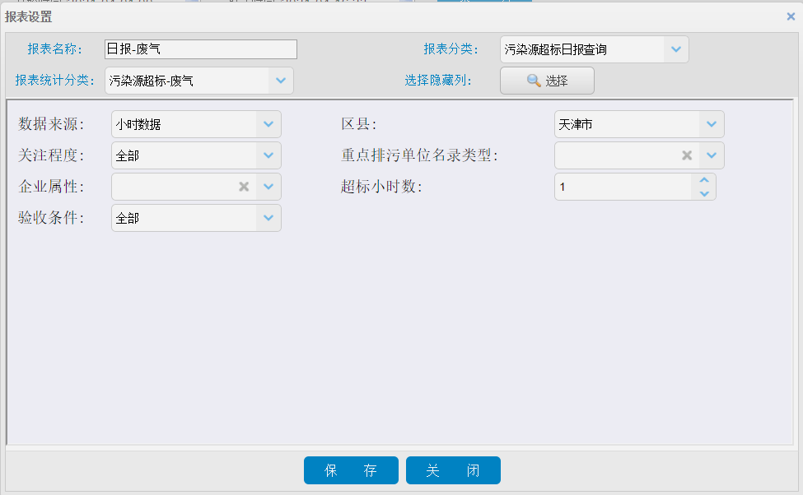  4、问题描述：这个报表中查询时报错，应该与数据归档库有关，查询近3个月的没有报错。条件改为小时数据、月数据、季度查都正常。  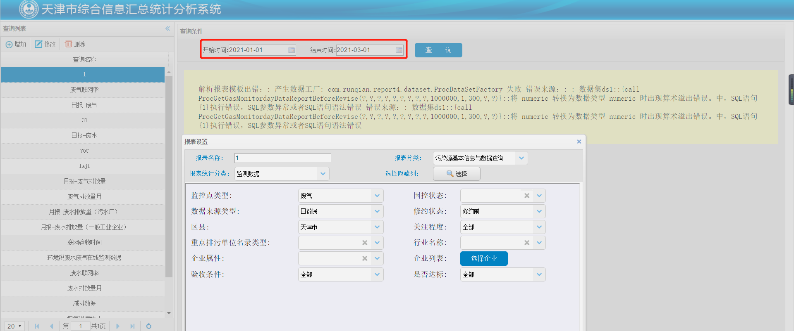  申请部门：服务运营部
实施部门  审批 | 签名/时间：
实施人 | 责 | 工作量 |  |  |  | 完成时间 | 年 月 日
完成情况确认 | 实施部门确认： 申请人确认：
满意度评价 | □优秀（5分）□满意（4分）□一般（3分）□较差（2分）□很差（1分）  若任务单实施过程优秀、较差或很差，请给出原因：  签名/时间：
特殊情况说明：

